Homilie – Vijfde zondag van de Veertig Dagen – jaar B 02.04.2006

Jeremia 31, 31-34 / Hebreeën 5, 7-9 / Johannes 12, 20-33

De laatste weken voor Pasen hebben van oudsher een eigen sfeer en een bijzondere geladenheid. Daar hoort van die prachtige muziek bij, vooral dan de Matteüs-passie van Johann Sebastian Bach. Het is mooie muziek, maar je zou bijna vergeten dat de inhoud, het verhaal dat gezongen wordt, helemaal niet mooi is, integendeel. De muziek mag dan mooi zijn, maar het lijden – in alle vormen waarin het onder ons en op onze aarde voorkomt – is niet mooi.

In de geschiedenis van ons christendom werd het lijden soms verheerlijkt als het hoogste goed. Mensen pijnigden zichzelf, deden keihard boete. ‘Je moet je kruis dragen’, werd ook gezegd, ‘want God heeft er zijn bedoeling mee’. En dan werd regelmatig verwezen naar Jezus zelf, die ook heeft willen lijden. ‘Om ons’, werd er dan bij gezegd, ‘om onze zonden heeft Hij geleden en is Hij gestorven’.

Hier zit natuurlijk een bepaalde theologie achter. De eeuwige vraag naar het ‘waarom’ van het menselijk lijden is alleszins begrijpelijk, zeker als we kijken naar al dat leed dat door natuurrampen en geweld wordt teweeggebracht, en ook al de ellende die mensen soms moeten doormaken. Maar die ‘waarom’-vraag brengt ons dikwijls voor de muur van een doodlopende straat. En dan kunnen we niet anders dan zeggen dat het lijden ‘nergens goed voor is’.

En toch willen we vandaag kijken naar het lijden van Jezus en de zin van dat lijden. Gaandeweg op zijn reis naar Jeruzalem horen we de evangelist Johannes over Jezus zeggen dat zijn ‘uur’ gekomen is. Jezus gaat zijn lijden tegemoet, niet omdat Hij dat zo graag wil of omdat God dat zo bepaald heeft. God wil niet dat mensen moeten lijden. Maar Jezus kan niet anders. Hij wil trouw blijven: trouw aan zichzelf, trouw aan God, zijn Vader, trouw aan Gods mensen en nog het meest aan diegenen onder hen die – hoe dan ook – veel te lijden en te verduren hebben.

Die ‘trouw’ is een kernwoord bij Jezus. Hij wil zijn ziel niet verkopen of verliezen aan het machtsspel van de machtigen. En die trouw moet Hij bekopen met de dood. Ook wanneer Hij wordt opgepakt en in een schijnproces ter dood veroordeeld wordt, blijft Hij, ondanks zijn gevangenschap, geestelijk vrij, trouw aan zichzelf, trouw aan zijn God. Dat ging niet van een leien dakje. Dat hebben we zojuist in het evangelie nog duidelijk kunnen horen.

Eerst hoorden we Jezus diepzinnige dingen zeggen over ‘je leven loslaten’. En Hij had het over de weg van de graankorrel die uiteen moet vallen en sterven om een nieuwe plant te doen groeien en daarna ook vruchten voort te brengen. Dat verstaan zijn leerlingen zonder probleem. Maar dan zegt Hij ineens: ‘Nu is het zover, mijn ziel is ontroerd’. Beter vertaald moest er staan: ‘mijn ziel is ontsteld’. En Hij bedoelde daarmee: Ik ben er helemaal kapot van. Die laatste overgave, dat grote loslaten, je leven, is meestal een heel moeilijke stap. Maar, schrijft Johannes: ‘je leven prijsgeven’, die allergrootste stap, is vruchtbaar en brengt ‘eeuwigheidsleven’ voort bij de Vader.

Het gaat in deze weken voor Pasen om het verhaal van de rechtvaardige man Gods, die zichzelf niet verkoopt aan allerlei schijngeluk van goud en glitter. Je kunt het een ‘vreselijk verhaal’ noemen omdat het verkeerd met Hem afloopt, en omdat Hij, zoals zovelen voor en na Hem, zonder vorm van eerlijk proces wordt vermoord.
Maar het is ook een goed verhaal, omdat de ware vrijheid zich niet laat inpakken en Hij trouw blijft tot het einde. Dat zijn twee belangrijke dingen: trouw en loslaten. En die twee komen niet pas om de hoek kijken wanneer het er heel erg gaat spannen, bij vervolging, op leven en dood. De ups en downs van een mensenleven, ook met elkaar, als partners bijvoorbeeld, hebben ook alles te maken met trouw en loslaten.

De laatste weken voor Pasen laten ons meeleven met Jezus, de rechtvaardige, die vrije mens van God. Hij kon zijn lijdensweg aan omdat aan Hem van oorsprong al was gebeurd waarover de profeet Jeremia ons sprak in de eerste lezing: God had een nieuw verbond gesloten met Israël. Hij had zijn wet in hun binnenste gelegd, ze in het hart gegrift. En dan klonk het heel mooi: ‘Ik zal hun God zijn en zij zullen mijn volk zijn’.
Aan Jezus was dat van oorsprong toegezegd: Hij wist God als Vader en Hij wist zichzelf als geliefde Zoon. Of zoals de stem klonk uit de hemel: ‘Ik heb Hem verheerlijkt en zal Hem wederom verheerlijken’. En vanuit die zekerheid kon Hij de weg gaan naar Jeruzalem, naar zijn lijden en dood, maar ook naar zijn verheerlijking.

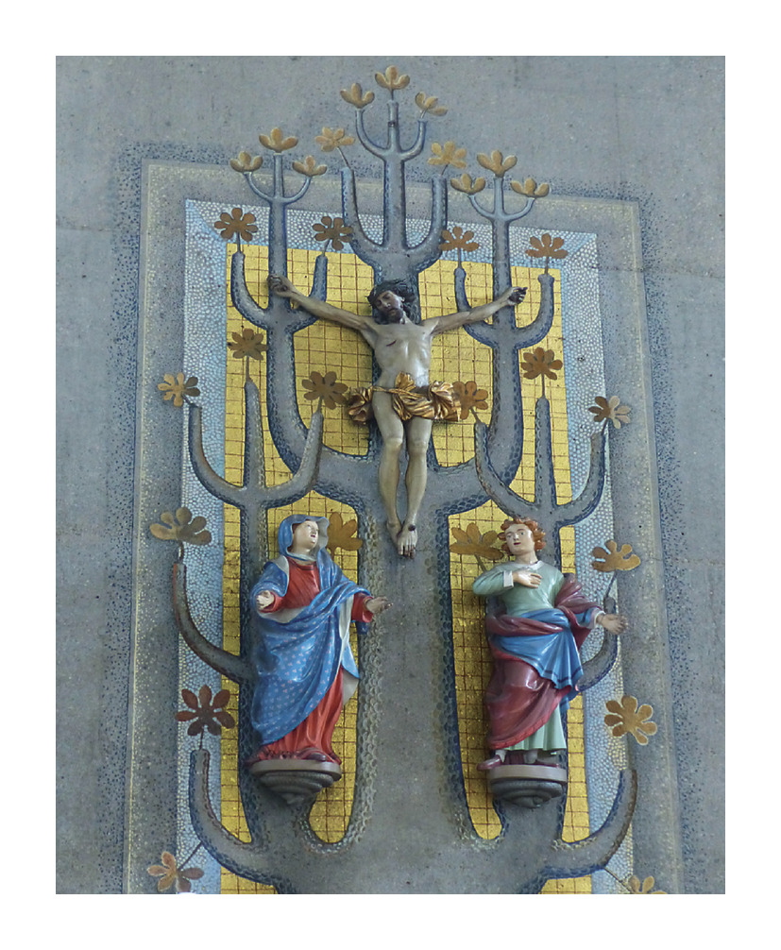
Bij de afbeelding: Wat Jezus over zichzelf zegt met het beeld van de graankorrel, geldt ook voor ons: wij kunnen de dood niet ontlopen. Jezus kijkt de realiteit in de ogen. Hij ontkent dood en sterfelijkheid niet. Jezus gelooft niet in sprookjes, Hij gelooft in God. Hij vertrouwt Hem alles toe.

Jan Verheyen – Lier.
5de zondag van de Veertig Dagen B – 21.3.2021 (herwerking preek van 2.4.2006)

